网络交换机软件 V1.4.0
产品说明书

一、软件介绍
软件名称：网络交换机软件
简称：Network Switch
版本号：V1.4.0
软件类别：应用软件
著作权人：丰柯电子科技（上海）有限公司
开发背景：
在嵌入式产品批量验证、网络协议调试和网卡性能评估等场景中，同一 IP 地址的多设备并行测试是一个常见而复杂的问题。传统交换机和测试环境无法直接支持多台 DUT（被测设备）拥有相同 IP/MAC 的并发验证，会导致地址冲突、路由混乱或测试干扰，影响工程效率和测试准确性。
为了解决上述难题，NetworkSwitch 软件专为网络设备测试环境设计，尤其适用于：1. 多台产品需配置为相同 IP/MAC 地址（例如工厂量产前的设备烧录验证）；
2. 每台设备需要进行大流量通信测试（如使用 iperf3 工具验证网络稳定性与丢包率）;
3. 工程师希望通过图形化方式配置 VLAN、同步交换机路由信息，进行 SSH 操作与日志分析。

二、软件功能与特色
1. 多测试台支持：支持多个交换机管理，每个测试台支持6个 DUT 接口，便于并行测试。
2. DUT 网络隔离与打流：通过配置交换机，在不同 DUT 上可同时运行 iperf3 打流任务，设备 IP/MAC 可重复，互不干扰。
3. 高性能数据通道：每个 DUT 口理论上支持最高 1Gbps 流量，稳定打流能力达 900Mbps 无丢包，适合网卡性能与可靠性验证。
4. VLAN 配置与同步：支持 VLAN ID 设置，IP/路由同步，提升测试一致性。
5. SSH 控制命令：集成 SSH模块，支持命令执行/中断，命令执行过程一目了然，支持日志导出。
6. 配置便捷：支持交换机配置信息同步到本地，支持交换机配置文件导入导出，便于复用与分享。
7. 图形界面直观易用：测试台、配置区、测试区、日志区域布局清晰，操作引导明确。

三、系统需求
操作系统：Windows 10 及以上
依赖环境：Qt 5.14.2 + Visual Studio 2017
硬件要求：
- CPU：Intel i5 或以上
- 内存：8GB 及以上
- 磁盘：SSD ≥ 50GB 可用空间
网络要求：本机网卡IP与交换机在同一网段（如交换机IP：192.168.1.120，本机配置IP：192.168.1.50），并确保可 ping 通交换机。

四、安装和运行方法
1. 安装：解压发布压缩包至任意目录，无需额外安装程序。
2. 准备：检查本机网卡 IP，确认能ping 通交换机。
3. 运行：双击 Switch_LIN.exe启动程序。
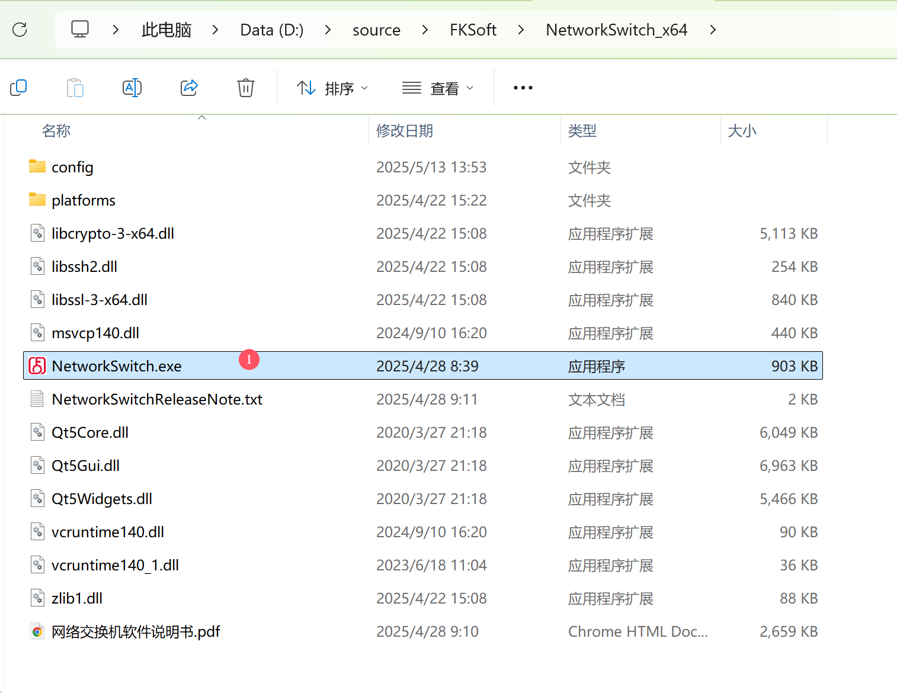

五、软件功能
主界面：
每个测试台对应一台交换机，系统默认生成了一个测试台供用户进行操作。用户也可点击新建按钮新建测试台。
软件主界面从上到下看布局如下：
• 顶部：工具栏
• 中部：交换机网络配置区
• 下部：DUT测试区
• 底部：状态栏
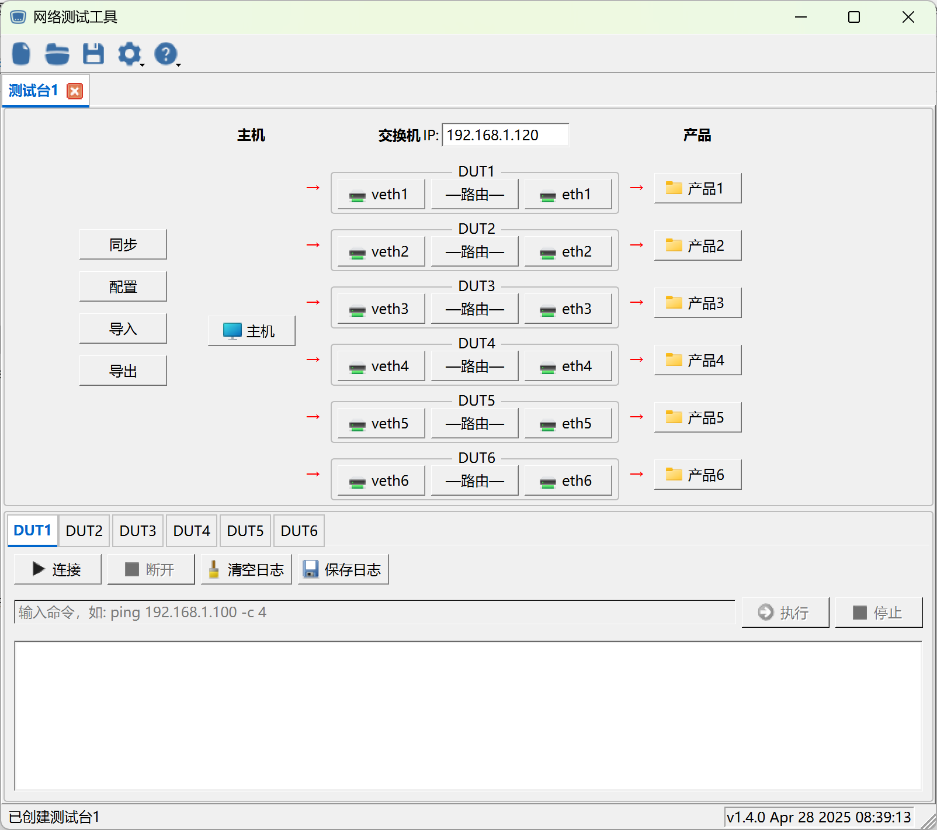
交换机网络配置区：
交换机网络配置区布局如下：
• 左侧：控制按钮
- 同步：将交换机的IP/路由配置信息同步到配置界面。
- 配置：将配置界面中IP/路由配置信息设置到交换机。
- 导入：从文件导入已有的网络配置。
- 导出：保存当前网络配置到文件。
• 右侧：拓扑关系和配置
- 展示主机/交换机/产品之间的网络拓扑结构。
- 点击按钮对交换机网络IP/路由信息进行配置。
- 将鼠标悬停在IP/路由配置按钮上，可以快速预览IP/路由配置信息。
DUT测试区：
每个测试台包含6个DUT测试界面DUT1~DUT6，分别对应交换机网口ETH1~ETH6。
DUT测试区布局如下：
• 顶部：TAB页（DUT1~DUT6，每个DUT对应一个被测产品）
• 上方：
- 连接：连接DUT。
- 断开：断开DUT。
- 清空日志：清除当前日志输出。
- 保存日志：日志保存到文件。
• 中部：
- 命令输入框：输入测试命令。
- 执行：执行输入的命令。
- 停止：停止执行输入的命令。
• 下方：显示执行命令输出的日志。
- 设备发现
交换机上电以后（约1分钟左右）会对外广播自身的IP地址，网络交换机软件可监听广播，识别交换机IP。
点击工具栏“设置”菜单下的“启用设备发现”功能即可自动识别当前在线的交换机。
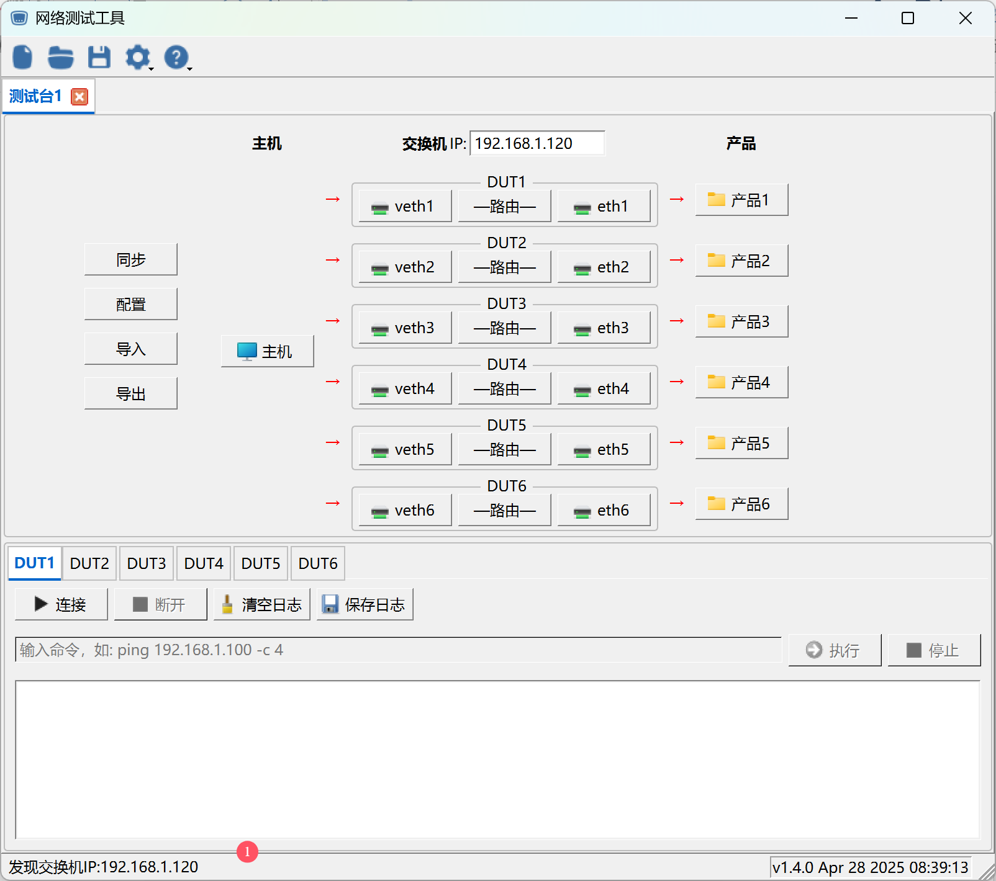
- 网络配置
如下图，点击“同步”按钮，可同步交换机IP/路由配置信息：
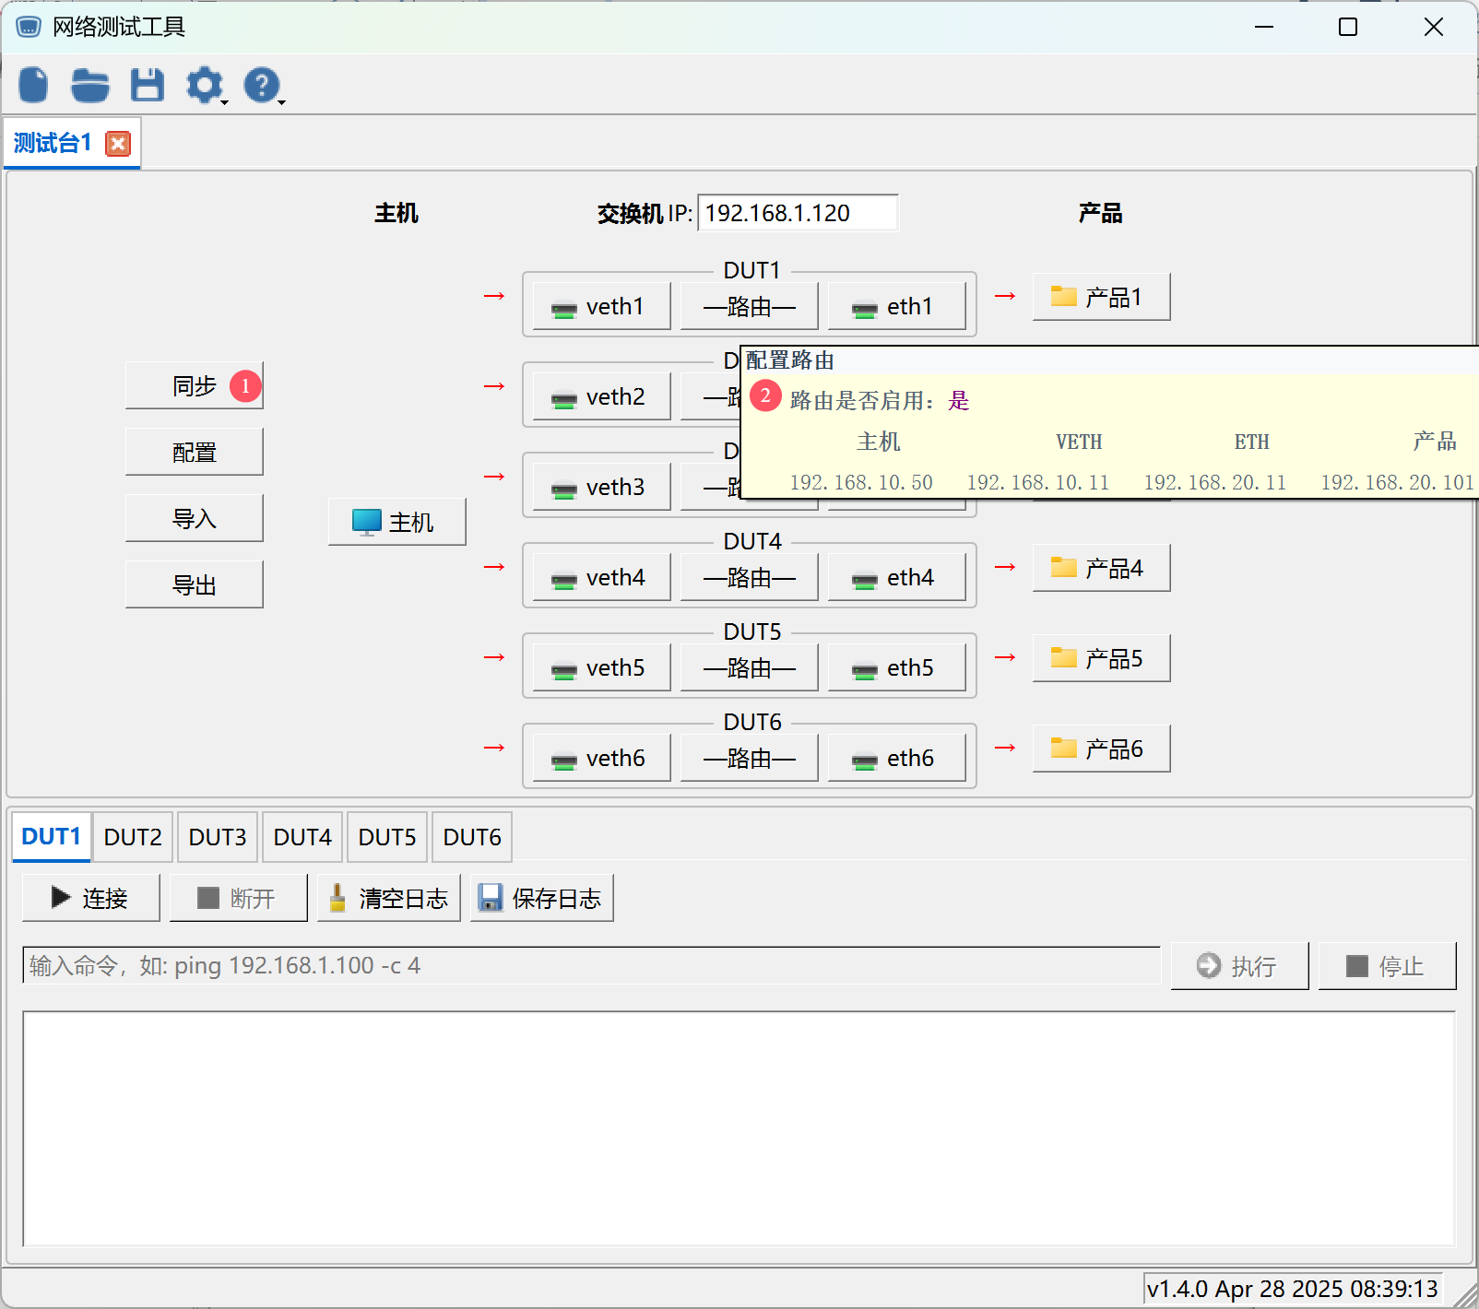
如下图，点击“配置”按钮，对交换机进行网络配置：
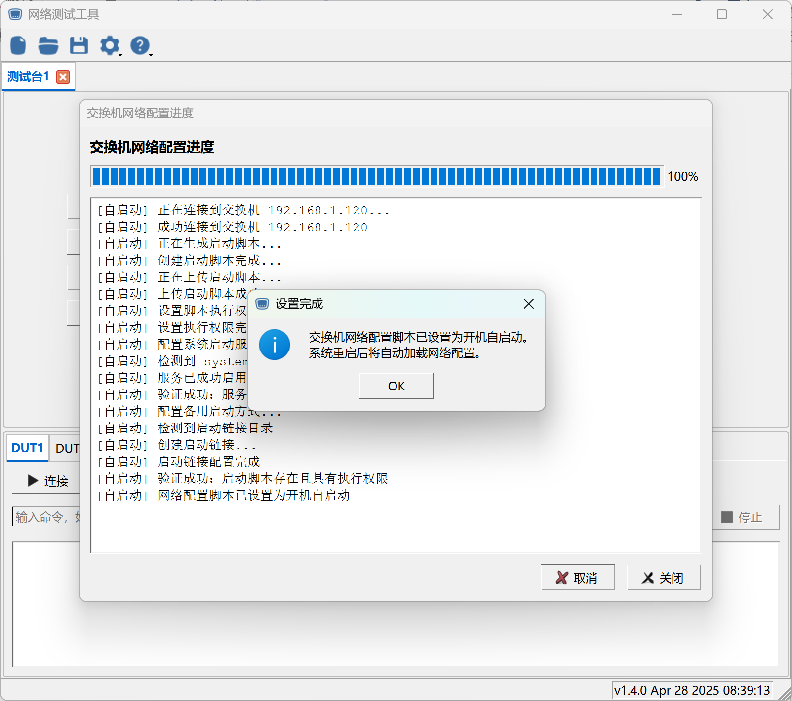
- PING测试：
当前网络交换机配置信息大致如下：
主机 - 配置IP：192.168.10.50
veth1（dut1）- 配置IP：192.168.10.11
eth1（dut1） - 配置IP：192.168.201.11
产品1 - 配置 IP：192.168.201.101
路由 - 配置：192.168.10.50->192.168.10.11->192.168.201.11->192.168.201.101，勾选“启用”
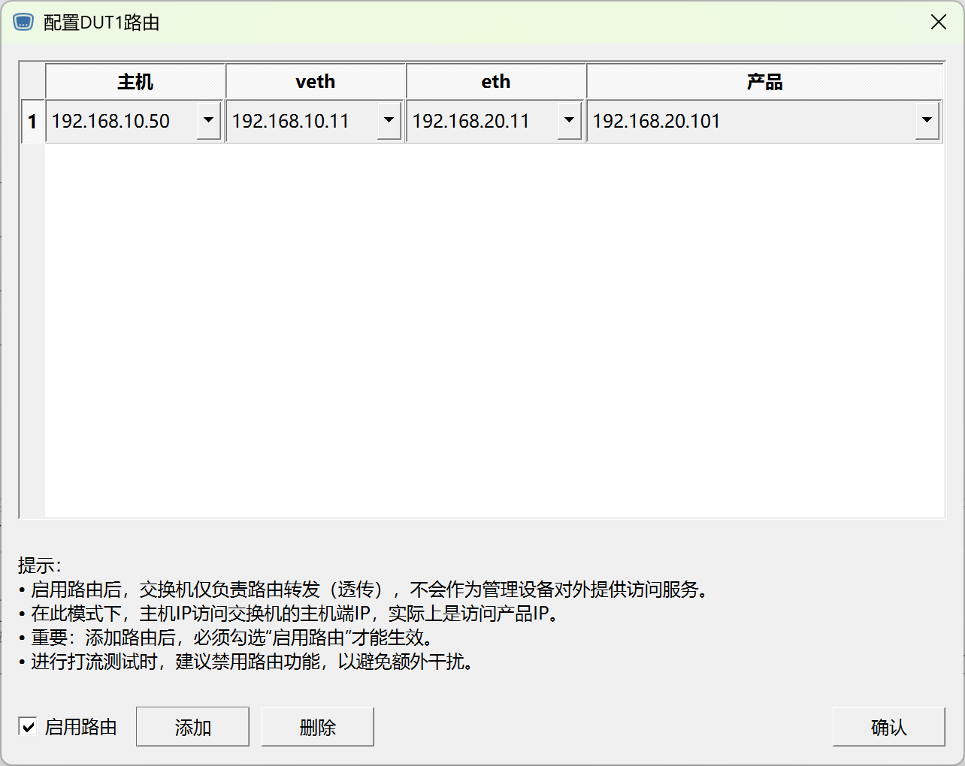
启用路由功能后，交换机只起到路由转发功能（透传），此时主机（PC） IP 访问交换机的主机端（vethx） IP，本质上是访问产品IP。
ping 192.168.10.11等同于ping 192.168.201.101。
当拔掉产品网线（192.168.201.101），可以看到无法访问目标主机了。
当再次接上产品网线，可以正常ping通了。
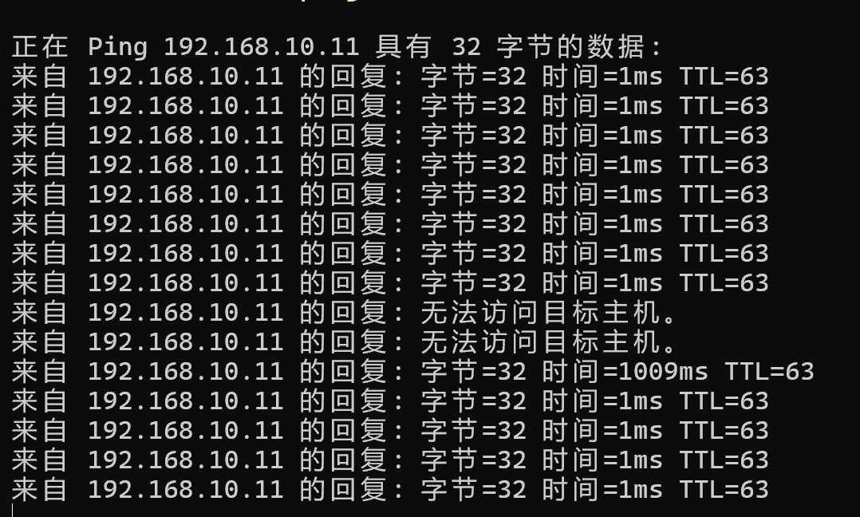
- 打流测试：
将交换机网口1和网口2短接，打流测试时 DUT1（网口1）设为流量发送端（Server），DUT2（网口2）设为流量接收端（Client）。
当前网络交换机配置信息大致如下：
eth1（dut1）- 配置 VLAN ID: 20，IP: 192.168.20.11
eth2（dut2）- 配置 VLAN ID: 20，IP: 192.168.20.12
DUT1 执行命令： iperf3 -s
DUT2 执行命令： iperf3 -c 192.168.20.11 -u -t 30 -b 500M
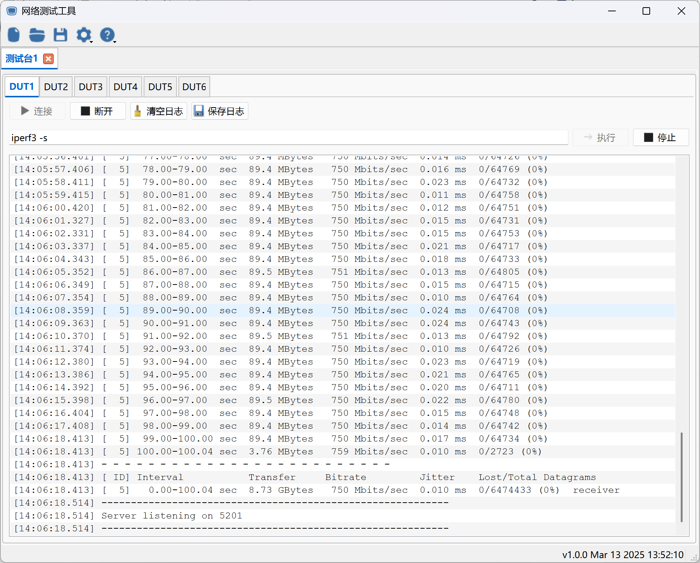
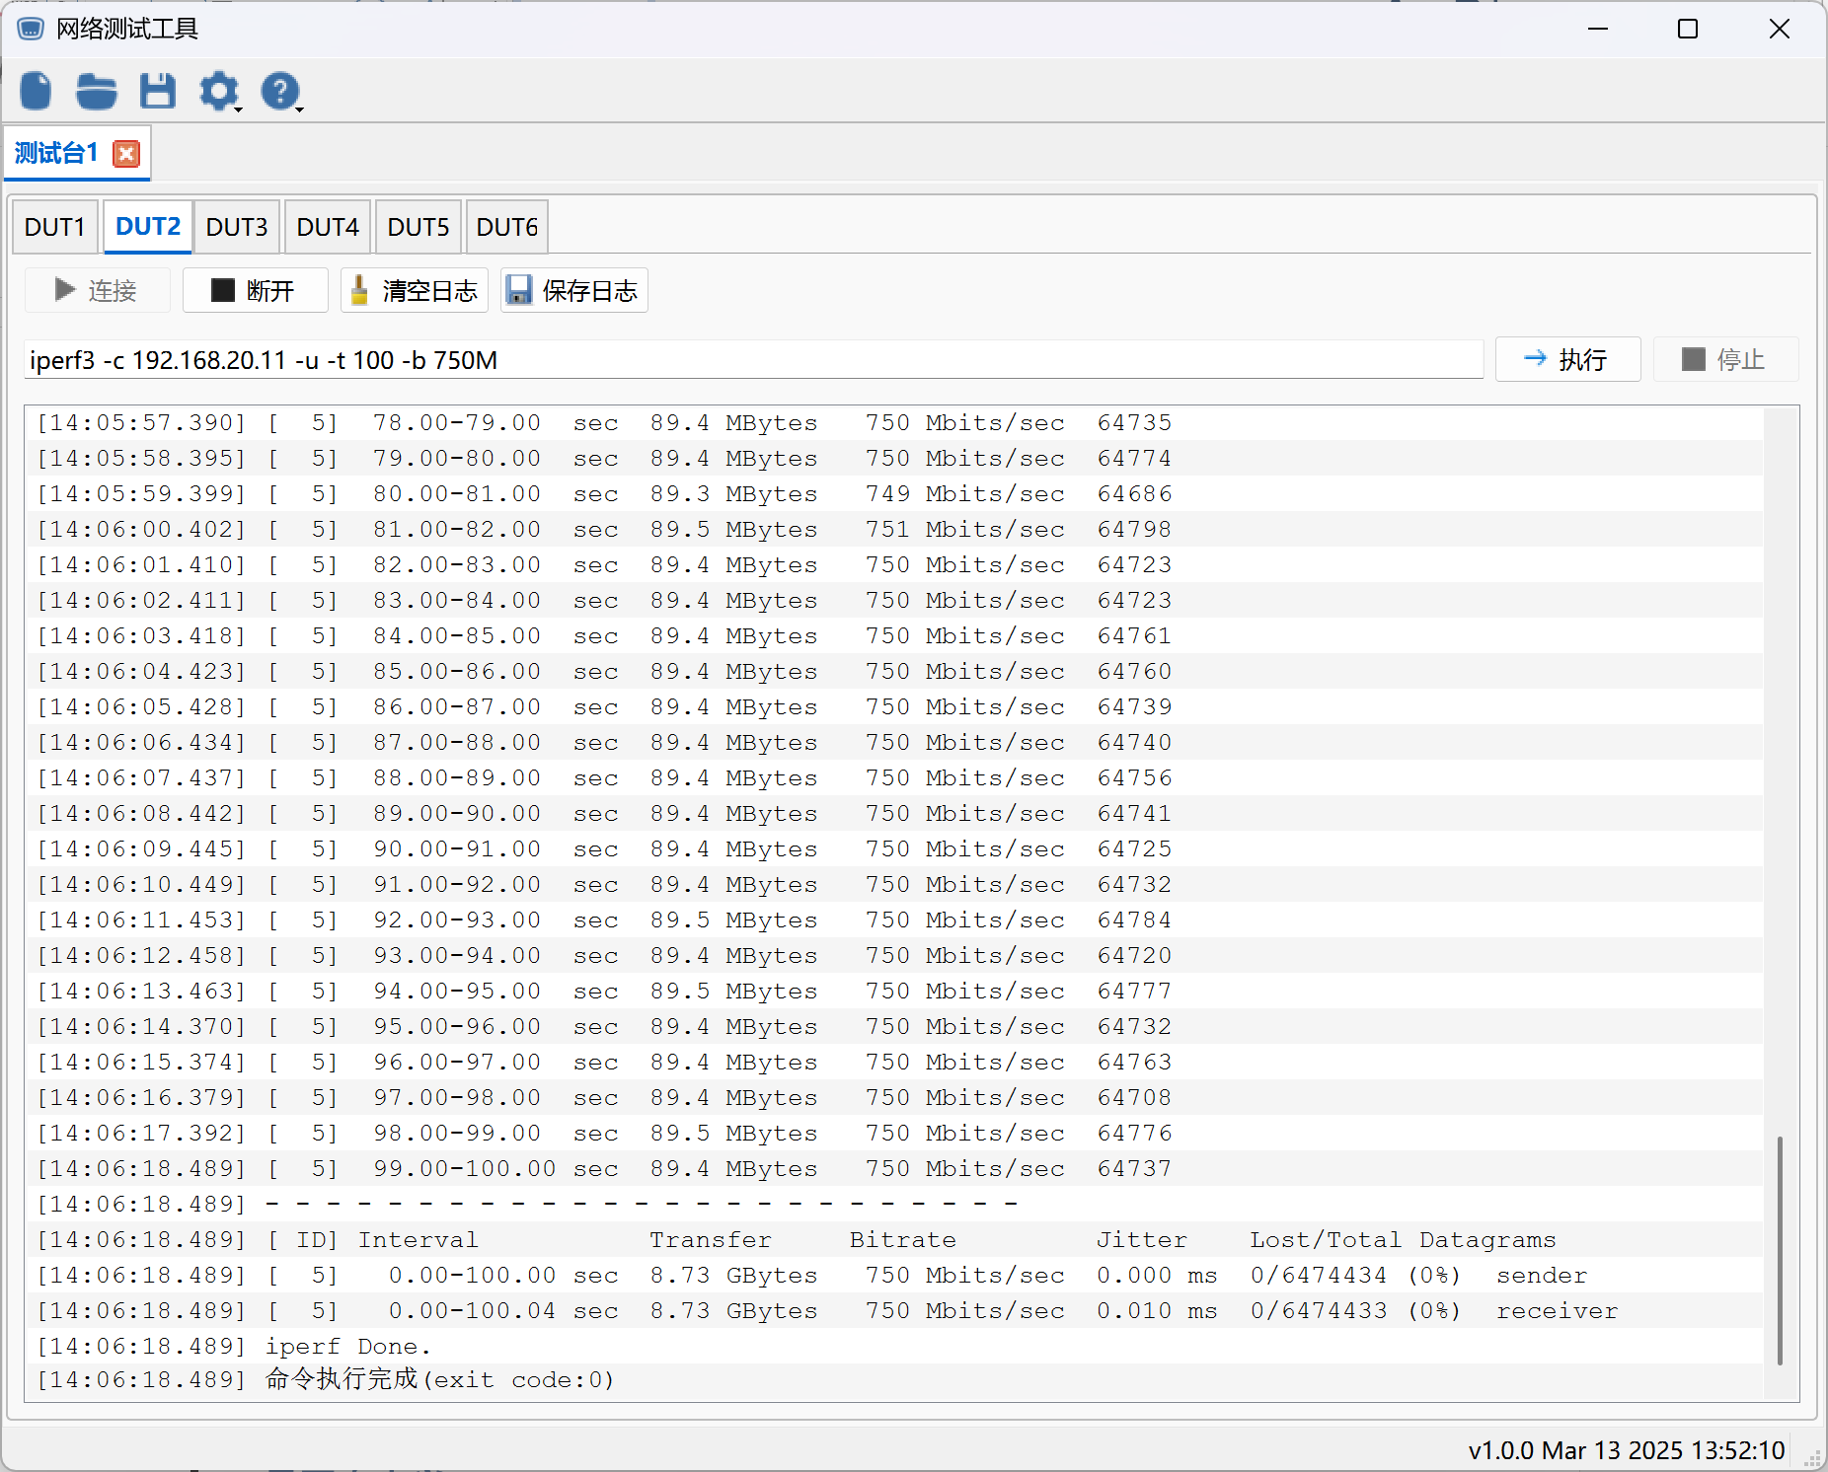

六、注意事项
1. 测试前请确保 DUT 与交换机物理连接无误，接口通畅。
2. 路由功能建议在打流测试时关闭，防止影响二层性能。
3. 各 DUT 建议配置固定 IP 并保持 VLAN ID 一致。
4. 不建议长期开启 Debug 级别日志，避免性能影响。
5. 测试完成后及时保存日志与脚本，避免数据丢失。

